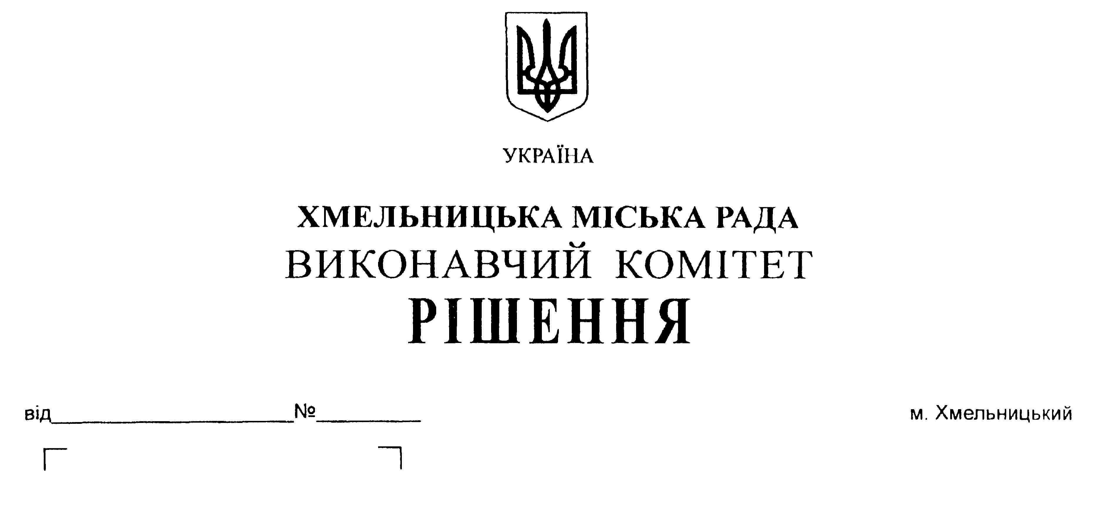

Про перерозподіл
бюджетних призначень
у 2018 році

З метою забезпечення ефективного використання бюджетних коштів, керуючись ст. 23 Бюджетного кодексу України, у відповідності до пункту 18 рішення 19-ї сесії міської ради від 27.12.2017 року №8 «Про бюджет міста Хмельницького на 2018 рік», виконавчий комітет міської ради

В И Р І Ш И В:

1. Здійснити в межах загального обсягу бюджетних призначень, передбачених головному розпоряднику – управлінню охорони здоров’я Хмельницької міської ради у загальному фонді бюджету міста Хмельницького на 2018 рік, перерозподіл видатків шляхом:

зменшення обсягу видатків за програмою 0712111 «Первинна медична допомога населенню, що надається центрами первинної медичної (медико-санітарної) допомоги» по КЕКВ 2730 на суму 340 000,00 гривень;

збільшення обсягу видатків за програмою 0712144 «Централізовані заходи з лікування хворих на цукровий та нецукровий діабет» по КЕКВ 2730 на суму 340 000,00 гривень.

2. Фінансовому управлінню Хмельницької міської ради забезпечити внесення відповідних змін до розпису міського бюджету на 2018 рік після погодження перерозподілу видатків, передбачених пунктом 1 цього рішення, з постійною комісією міської ради з питань планування, бюджету, фінансів та децентралізації.

3. Контроль за виконанням рішення покласти на заступника міського голови А. Бондаренка.

Міський голова О. Симчишин

